**参考３**



**イラストの説明**

　このイラストは、「市民・議会・行政」の3者で構成される戸田市自治基本条例推進委員会の

委員がアイディアを出し合って作成しました。イラストには、以前戸田市内でも見ることができた動物としてリスを選びました。その他の細かい疑問はイラストのリスが教えてくれています★

リス３匹で協力し合って積木を積み上げています。様々な人が、それぞれにできることをすることで、まちづくりをしている姿を表しています。

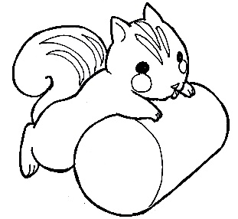

**みんなで**

**なにを**

**しているの？**

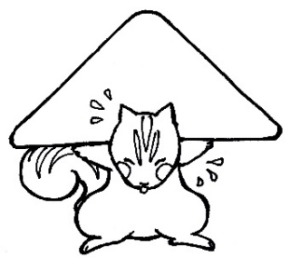

自然や動物とも共存しながら、性別、年齢等関係なく、みんながちからを合わせて、誰もが安心・安全に思いやりを持って暮らせるまちをつくろう、という思いが込められています。

「市民・議会・行政」の３者を表しています。自治基本条例は、この３者によるまちづくりを基本理念としています。

**リスはどうして**

**３匹なの？**

**どんな思いが**

**込められて**

**いるの？**

「enjoy & feel happiness」

=「幸せを感じて楽しむ」